**Membuat website event – PHP MYSQL**

**NAME : FIKRI NURHAKIM**

**INTERNSHIP MAGAN UDACODING**

**Ringkasan materi: - Apa itu php**

* **Fungsi dari penggunaan PHP**
* **Contoh web yang di buat menggunakan PHP**

**Apa itu php ?**

PHP: Hypertext Preprocessor atau hanya PHP saja, adalah bahasa skrip dengan fungsi umum yang terutama digunakan untuk pengembangan web.

Bahasa ini awalnya dibuat oleh seorang pemrogram Denmark-Kanada Rasmus Lerdorf pada tahun 1994. Implementasi referensi PHP sekarang diproduksi oleh The PHP Group.

**Fungsi dari penggunaan PHP**

Seperti disebut sebelumnya, PHP adalah bahasa pemrograman yang ada di sisi server. Bahasa ini digunakan untuk mengelola konten dinamis, database, session tracking, dan bahkan keseluruhan situs e-commerce.

Sebetulnya, kamu bisa membuat web dengan memakai HTML saja.

**Contoh website yang menggunakan PHP**

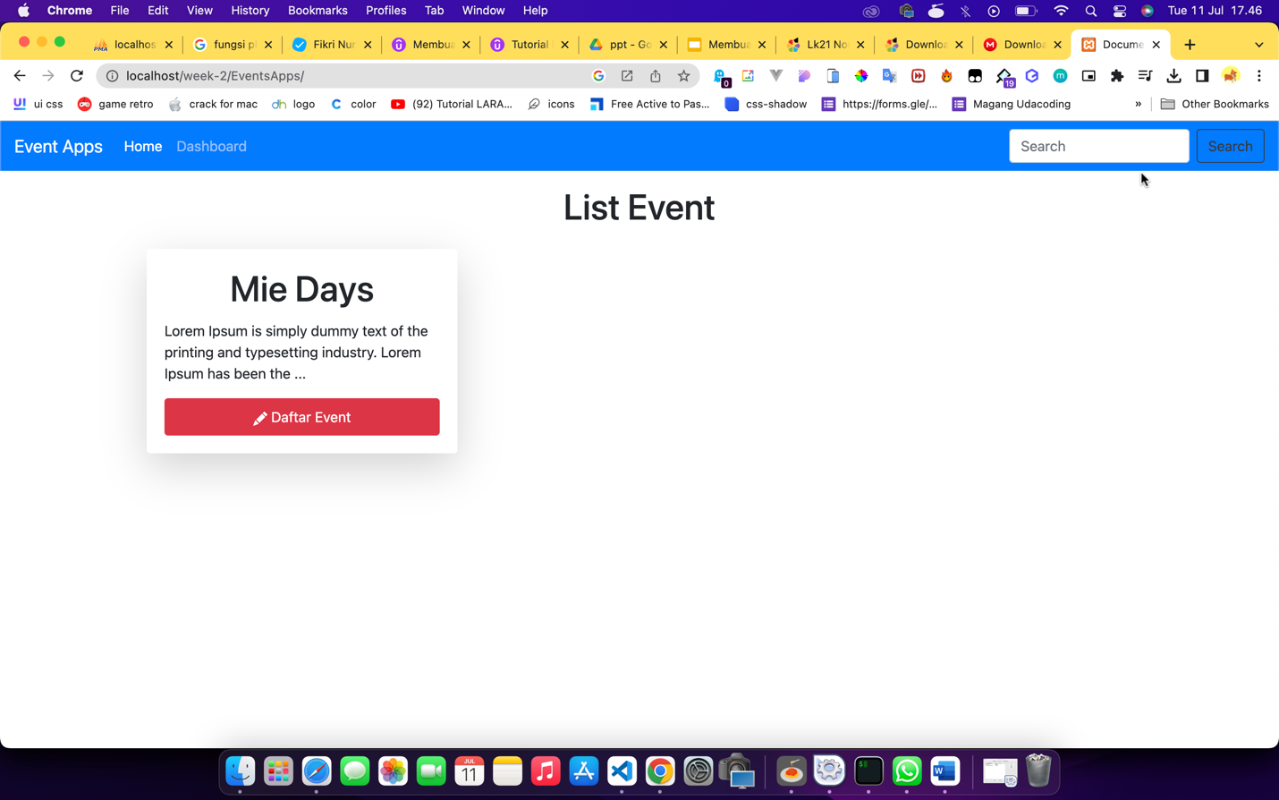

Website ini di buat untuk penyelenggaraan Event event, dengan sistem CRUD.